专精特新产业深度研究：“开箱”专精特新小巨人
来源：未来智库官网 ﻿
一、前言：新兴产业链比较框架探讨—SPPEC 模型
美林时钟的弱化、央行政策思路的演变、以及康波周期的衰退，对大类资产和股市结构都带来深远的影响，策略研究的框架也应与时俱进，产业链化、赛道化的投资思路愈发深入 人心，对策略研究提出了至少两大要求：
1）纵向拉伸：重塑行业分类体系，在行业比较的基础上加入产业链比较。传统的中信 或申万行业分类对于产业链的刻画不够准确，以锂电池为例，其产业链自上而下至少 涵盖以下中信行业：机械（锂电设备）、钾肥（盐湖提锂龙头盐湖股份在中信行业分类 中为钾肥）、磷肥及磷化工（磷酸铁锂）、氟化工（电解液溶质六氟磷酸锂）、稀有金属 （钴、锂、钨）、工业金属（铜箔、铝箔）、锂电化学品（电解液溶剂、正极材料）、电 子化学品（导电剂）、锂电池（负极材料、锂电池）、乘用车、电池综合服务（充电桩）； 至少涵盖机械、化工、有色、电新、汽车 5 个一级行业。因此，以产业链视角重新进 行细分环节的梳理，显得尤为重要。
2）垂直下沉：从宏观增长的稀缺性到行业增长的稀缺性，策略研究需要从中观向中微 观下沉。从 05-07 的五朵金花时代到 2010-2020 的消费白马时代，GDP 增长由双位数 降至高个位数，宏观增长的稀缺性上升，取而代之的，是行业增长或结构增长成为研 究重点，对应策略研究的重心从大势研判进入到行业比较，2020 年后，随着 GDP 增 长大概率进入中个位数，行业增长的稀缺性也在上升，赛道与个股研究的权重上升， 对应策略研究从中观行业比较进一步下沉到中微观的赛道比较。
基于上述考量，我们从本文开始，系统性地搭建新兴产业链比较框架，当下产业链的比较 面临的“痛点”则是我们开展研究的“重点”，也是我们报告的“差异点”：
1） 同样是高增长的产业链，“高增长”与“高增长”之间，成长空间怎么对比？
2） 不同产业链的景气如何放在一个标准上进行对比，如何高频地追踪？
3） 同一个产业链，细分环节内部如何对比？逻辑瑕疵少的新兴产业，已经被买的很贵， 是否还有未被充分挖掘的细分环节？
上述痛点的解决，恰恰依赖策略视角的纵向拉伸与垂直下沉——将所有产业链的主要细分环 节放在同一个“面板”上，尽可能地量化对比，而对比的维度，至少应当包含以下几个要素：
成长—业绩空间（Space）
筹码—估值匹配（Positions）
政策—风险溢价（Policy）
景气—短期增长（Earnings）
粒度—竞争格局（Concentration）
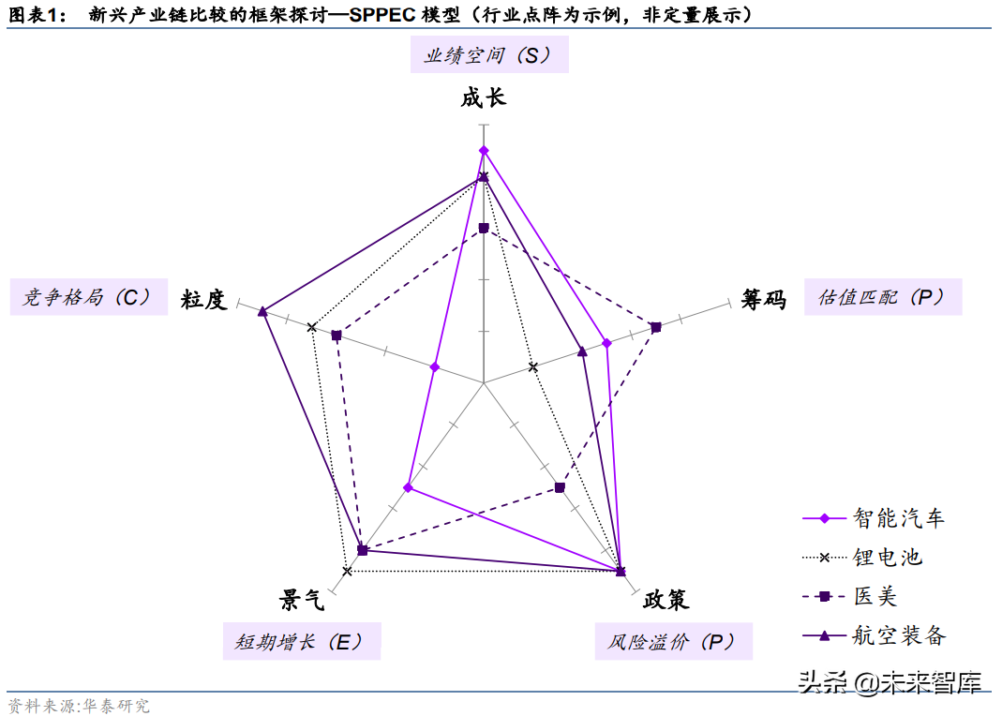
需要强调的是，上述维度本身并不足以组成产业链比较的输出结果，离输出结果还差一步 相当重要的环节，即赋予维度不同的“权重”。好比烹饪，上述五大维度是原材料，但同 样的原材料可能烹饪出完全不同的菜肴，而“权重”（投资者的核心关注点、溢价最高的 点）则是烹饪手法。不同时间点上，“权重”可能差异很大，比如，当下“政策”溢价就 高于过往均值水平，年初至今“景气”溢价高于去年均值水平。
二、“业绩空间”的三支柱：渗透率、国产率、市占率
区别“业绩空间”与“产业空间”，以 IVD 发光赛道为例
投资的“空间”思维不同于产业的“空间”思维。从产业分析的角度将，我们常说，“某一 市场是高成长性赛道，未来 5 年年化市场规模增长有望达到 xx”，这符合产业研究的直观思 路，也是投资视角的切入点，但股票投资多数时间并不是某一行业、产业或赛道的一篮子 投资，且多数时间也无法做到真正的一篮子投资；因此，从投资角度讨论“空间”时，有 必要加入更下沉的考量因素，完成从“产业空间”到“业绩空间”的视角切换。
那么，从“产业空间”到“业绩空间”，中间还缺少什么？至少还应当加入国产化率和市场 集中度两个要素。前者对应该行业的中资企业（A 股上市公司）抢占海外企业市场份额可带 来的最大增量空间，后者对应该行业中资龙头企业（细分领域核心资产）抢占中小中资企 业份额可带来的最大增量空间，简言之，业绩空间≈渗透率（产业空间）+国产率（国产替 代）+市占率（龙头进阶）。
IVD 免疫诊断发光赛道是区分看待业绩空间 vs 产业空间的最佳例证之一。免疫诊断是 IVD 中市场规模最大的细分领域，化学发光是免疫诊断的主流技术，根据沙利文研究，2015 年 至 2020 年，中国免疫诊断市场规模从 107 亿元上升至 338 亿元，5 年 CAGR 为 25.9%， 远高于医药行业整体增速，但跨产业对比来看，25.9%的年化增速并没有绝对优势，不过事 实上，A 股龙头上市公司（Top3）在该领域同期营收 CAGR 达 44.4%，如果纯粹基于产业 空间思维去进行跨产业对比，可能无法在 5 年前从成长性角度筛选出这一细分领域。从 25.9% 的产业增速到 44.4%的龙头营收增速，国产替代贡献了 2.1%，龙头进阶贡献了剩余的 16.5%。
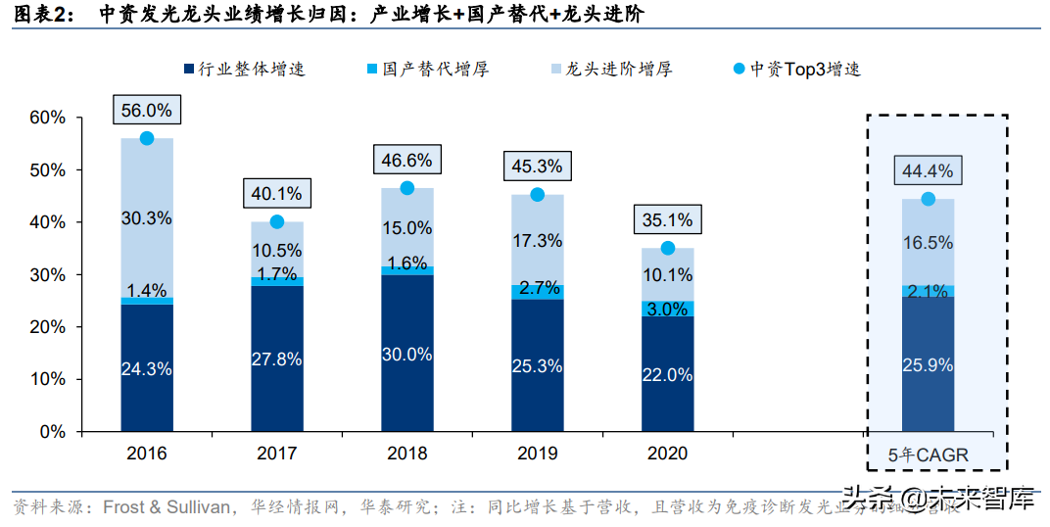
具体地，免疫诊断发光赛道是典型的外资主导赛道，呈现 4+4 格局（外资四大龙头+国产四大龙头），2015 年国产品牌合计市场份额为 32.7%，外资份额主要被罗氏、雅培、贝克曼、 西门子四家占据，中资份额主要被新产业、安图生物、迈瑞医疗、迈克生物四家占据。国 产厂家在过去 5 年中，凭借政策东风（医保控费下的价格优势放大）和细分领域集中突破 的战略（如安图生物在传染病发光检测上的重点突破），稳步提升市场份额，2020 年国产 品牌合计市场份额上升至 35.5%，根据沙利文研究预测，2023 年国产化率有望上升至 38.6%。
相比于国产替代，发光赛道国产品牌内部的龙头进阶趋势更显著一些。中资发光企业 CR3 市场集中度从 2015 年的 28.5%上升至 2020 年的 42.1%，国产品牌内部的龙头整合效应使 得头部上市公司的营收 CAGR 较中资企业整体营收 CAGR 高出 16.5pct。
从上述发光赛道的案例，可总结三个有关“空间”的心得：
1） 产业空间之上，须叠加国产率与市占率的逻辑，才能客观合理地评估业绩空间；
2） 国产化率与市占率带来的增量空间可能不亚于渗透率提升带来的产业空间；
3） 在高利润率且技术密集型的领域，国产化率的提升可能是相对缓慢的。
支柱 1：渗透率，把脉新兴产业的生命周期
渗透率的提升服从种族增长 S 型曲线。“业绩空间”的第一支柱为产业空间，产业空间的扩 张驱动力通常来自于终端产品渗透率的提升，产业经济学视角下，渗透率的提升有经典的 非线性特征，而往往呈现出类似于种族增长 S 型曲线的特征，过去 20 年中出现的两大经典 科技消费品——智能手机与电动车，均符合这一定律。
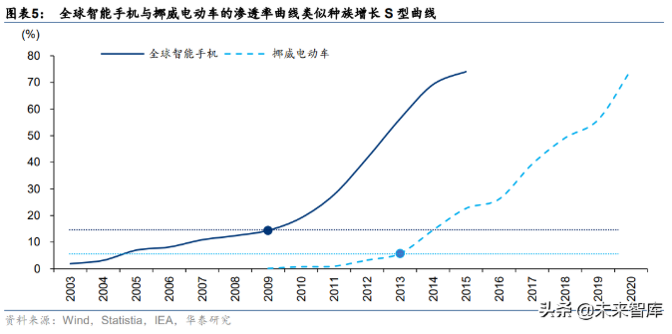
渗透率 S 型曲线的加速点大概率出现在 10%左右。既然渗透率的提升服从种族增长 S 型曲 线，那么 S 型曲线的加速点出现在哪里？从全球智能手机与挪威电动车的案例来看，这个 点大概率在 10%左右。
2009 年全球智能手机渗透率来到 14.4%，此后开始加速，2004-2009 的 5 年间全球智能手 机渗透率仅从 3.1%提升到 14.4%，而 2009-2014 的 5 年间渗透率从 14.4%快速提升至 69.3%，2014 年后开始减速，呈现愈发接近饱和点的特征。
挪威是全球范围内电动车普及最早且渗透率最高的国家，其电动车渗透率曲线值得关注。 2013 年挪威电动车渗透率为 5.7%，此后开始加速，2008-2013 的 5 年间挪威电动车渗透 率从 1%以下提升到 5.7%，而 2013-2018 的 5 年间渗透率从 5.7%快速提升到 49.1%。此后的两年中继续加速，2020 年渗透率超过 70%。事实上，多国电动车渗透率曲线的前中段 与挪威类似，即渗透率进入 5-10%区间后，开始加速，如中国、德国、瑞典。
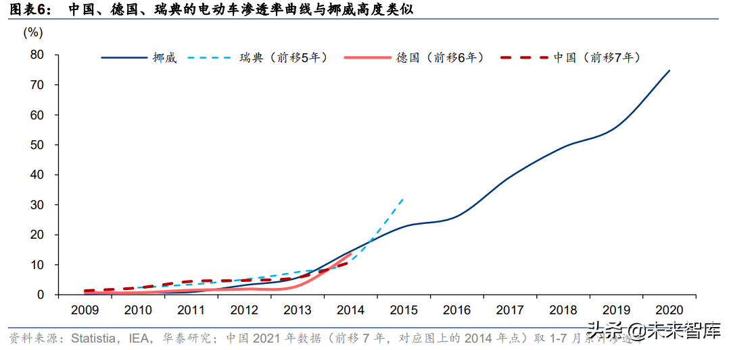
基于渗透率的 S 型曲线特征，我们可以大致地，将本文研究的十大新兴产业，按照其各自在中国市场的渗透率，进行产业阶段的定量划分：
1) 渗透率低于 10%的，仍然处于“导入期”的产业链：生物育种、智能汽车、航空装备。 此三大产业链处于技术或应用大规模推广的前期，从二级市场投资的角度而言，由于 业绩的波动性可能较大，这样的产业链更适合主题或概念投资。
2) 渗透率位于 10%与 70%之间的，处于“加速期”的产业链：光伏、锂电、云计算与光 通信、风电、机器人、CXO、半导体。上述产业中，光伏、锂电、云计算与光通信在 2018-2020 期间迈过 10%渗透率阈值，从导入期切换到成长期的产业链；当前 A 股市 场的热门投资赛道基本都集中在这个区间内，从二级市场投资的角度而言，由于这一 阶段往往是高成长性的持续兑现阶段，业绩增速高且波动下降，适合进行赛道逻辑的 投资，挖掘全产业链的机会。
3) 渗透率位于 70%以上的，处于“成熟期”的产业链：当前 10 大产业链均不在该阶段。 当某一新兴产业进入这一阶段时，逻辑上也不再符合“新兴产业”的定义，由于高成 长的阶段迈过，业绩空间的扩张将更多来自于市场份额的扩张（龙头进阶），二级市场 投资逻辑将自然而然地，从赛道视角转向龙头视角。
值得注意的是，由于产业链的属性不同，“渗透率”的计算应采取不同方式。从我们覆盖的 十大新兴产业来看，至少存在三种渗透率的计算方式：
1) 有直接对应的一类终端产品的，且该产品的饱和点是清晰的，按照产品的销售渗透率 直接计算。这一类渗透率的计算最为直观且常见，生物育种、智能汽车、光伏、锂电 （电动车）、云计算与光通信、风电、CXO 均可采取这种方式。
2) 有直接对应的一类终端产品的，但该产品的饱和点并不清晰，可考虑横向对照法间接 计算“渗透率”。这类产业链对应的终端产品通常为 2B 产品或服务业，如航空装备、 机器人、医美，由于上述产业的渗透饱和点难以界定，因此，可参考行业上常用的指 标——中国人均军费开支、机器人密度（每百万工人的机器人数量）、人均医美开支或 就诊次数，将其与全球范围内的最高值进行对比，间接计算渗透率。以机器人为例， 根据 IFR，2019 年中国机器人密度为 187 个机器人/百万名工人，相当于全球最高水平 新加坡（918 个机器人/百万名工人）的 20.4%。
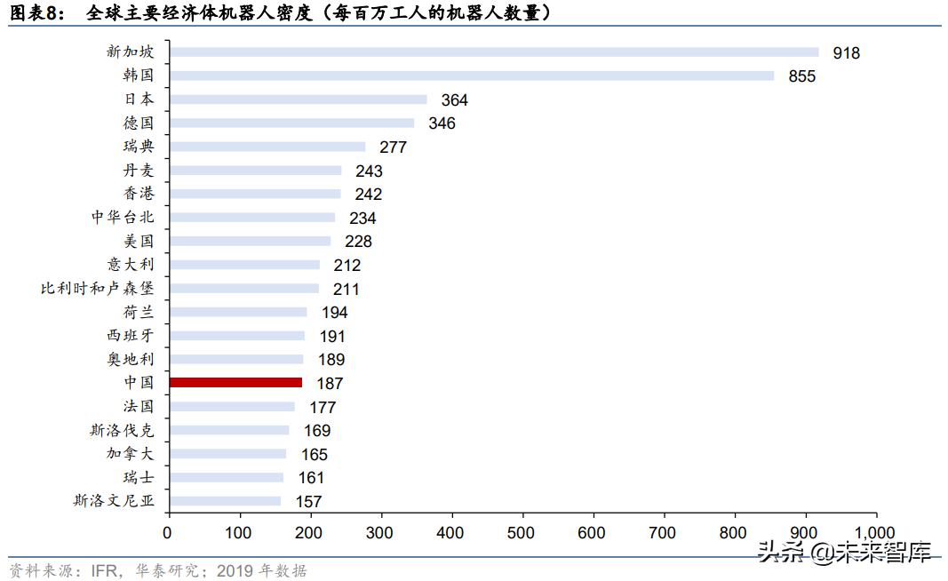
3) 无直接对应的一类终端产品的，终端产品下游分布较广，或可能呈现动态变化的，可 考虑以主导其成长性的某一类终端产品的渗透率为替代指标。这种计算方式的代表为 半导体，半导体的下游分布较广，且其终端产品在不断演化，此时以主拉动力终端产 品为计算基准，是较合理的替代计算方式。根据 ASML 预测，2019-2024，智能手机 对全球半导体销量的增长拉动最强，其次为数据中心；因此，在本文的研究框架中， 半导体渗透率采用 5G 手机作为替代指标。值得注意的是，随着时代变迁，半导体的 渗透率替代指标也应发生变化，呈现周而复始地在渗透率 S 型曲线上移动，本世纪初 半导体的替代指标为个人电脑，2010 至今为智能手机（3G→4G→5G），2025 年后可 能变为智能汽车。
支柱 2，国产率，丈量本土企业的替代空间
“国产替代”是“业绩空间”的第二支柱，其趋势的研判难度高于“渗透深入”。不同于渗透率的种族增长 S 型曲线，国产化率的提升曲线通常没有固定的形态，且国产替代与进口 替代也有细微差异，从广义角度而言，国产替代应当同时包含进口替代与国产出海，中国 在不同新兴产业上的比较优势差异较大，在部分产业上，如半导体、云计算和光通信上更 多讨论进口替代，以国内市场作为研究对象，而在锂电、光伏等领域，国产替代可能更重 在于国产出海，以全球市场作为研究对象。不同于渗透率相对确定曲线趋势，国产率方向 容易研判，但节奏难以掌握。
面板是国产替代的标杆行业，其成功是多因素的汇集。过去 10 年中，面板是少有的走完进 口替代+国产出海这一路程的新兴产业。以京东方、TCL 华星为代表的国产面板企业全球市 占率（以产值计）从 2011 年的 2.2%快速提升至 2020 年的 39.1%，随着近年来韩国三星 电子与 LG Display 逐步退出 LCD 面板产能而专攻更高端的 OLED 面板，2020 年中国已成 为全球第一大 LCD 面板出货地（无论基于产能、产量还是产值）。国产面板实现国产替代 是技术、政策、公司战略、时代变数等多重因素叠加下的产物，几个关键性事件节点为：
1) 启动：1999 年，京东方成立 TFT-LCD 项目组，正式进军液晶面板领域。
2) 学习：2001 年，受 97 年亚洲金融危机的影响，韩国现代欠下巨额的债务，为保全核 心半导体业务，不得不出售面板生产线，2003年京东方以3.5亿美元收购现代TFT-LCD 业务，此次收购为彼时中国最大单宗科技产业海外收购。
3) 再创新：经过消化、吸收和再创新，2003 年 9 月京东方投资 12 亿美元在北京开始建 设第 5 代 TFT-LCD 产线，2005 年 5 代线实现顺利投产，由此中国大陆结束无屏时代。
4) 突破：2009 年到 2013 年，政策鼎力支持下，京东方联合其他中资面板企业先后投建 了中国大陆首条高世代线（京东方合肥第 6 代 TFT-LCD 生产线）、中国大陆首条 8.5 代线（京东方北京第 8.5 代 TFT-LCD 生产线）。
5) 进阶：2017 年，京东方领先日韩企业率先建成全球第一条 10.5 代 TFT-LCD 产线，标 志着京东方核心工艺技术达到业界领军集团水平。
6) 整合：2020 年，全球新冠疫情爆发之下，居家隔离带动消费电子需求高涨，而韩国三 星和 LG 面板产能按原计划陆续退出，京东方等国产面板品牌借此机会扩张市场份额。
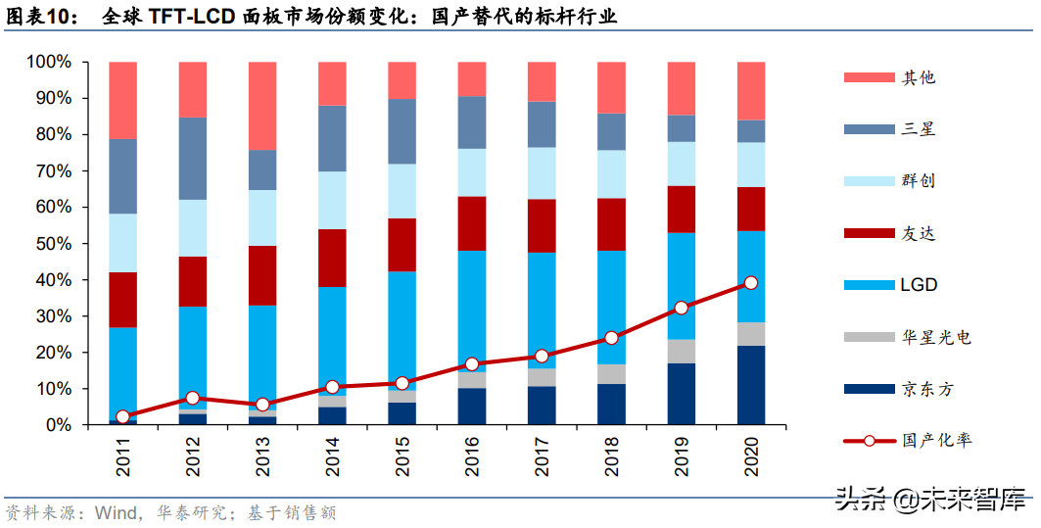
从面板的国产替代之路，可以看出，在新兴产业领域，政策资金的持续支持、公司战略的 精准把握、以及时代时事的催化助推，三者对于国产替代均相当重要。我们在本文中梳理 了十大新兴产业共计 115 个产业链主要细分环节的国产化率水平，并按照 主要细分环节的平均国产化率，计算出十大新兴产业的整体国产化率水平， 十大新兴产业的国产化水平呈现中间小、两头大的两级分化特征，半导体、机器人、智能 汽车主要细分环节平均国产化率低于 50%，半导体甚至低于 15%，云计算光通信、风电、 光伏、锂电、CXO、航空装备、生物育种主要细分环节平均国产化率超过 70%。
115 个主要细分环节中，39 个环节国产化率低于 40%，是实现国产替代、解决进口卡脖的 潜在政策发力点，主要集中在半导体、智能汽车、机器人三大产业链中，此外，光伏、风 电、锂电、云计算和光通信等整体国产化率较高的领域中，也存在部分细分环节，国产化 率低于 40%，如跟踪支架（国产化率 11%，后同）、碳纤维（15%）、PVDF 粘结剂（28%）、 碳纳米管导电剂（31%）、SaaS-垂直型-酒店（17%）、光器件（30%）、光模块（32%）、 SaaS-通用型-CRM（38%）。国产替代思路下沉的大趋势下，上述领域值得尤其注意。
支柱 3：市占率，展望龙头企业的进阶空间
以市占率变化推动的“龙头进阶”，是“业绩空间”的第三支柱，其趋势的研判难度比国产 替代又更高一些。相较于渗透加深的逻辑，国产替代的方向研判有迹可循，节奏研判的难 度加大，而对于龙头进阶，不仅节奏难以判断，方向也存在不确定性，站在任意时点或行 业集中度点上，行业集中度可能提升，也可能下降。以过去 10 年中市场规模年化增速较高 的运动服饰、美妆两大新兴消费品为例，2011 年两者 CR3 均为 36%，而在此期间运动服 饰实现龙头进阶（耐克+Adidas+安踏），CR3 上升至 2020 年的 58%，美妆经历竞争加剧， CR3 下降至 2020 年的 20%。
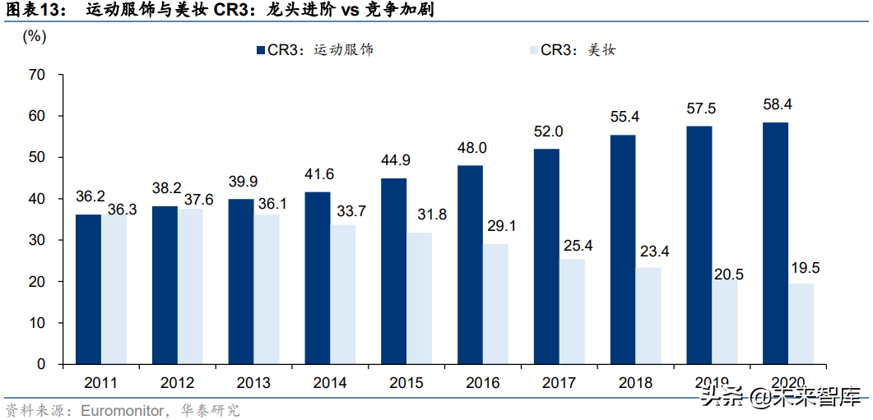
以智能手机、空调、白酒、挖掘机分别作为科技、可选、必选、周期行业的代表性行业， 研究其市场集中度的变化，长期集中度曲线变动趋势或有两个规律：
1) 集中度演变可能呈现 Nike 形态，先降后升。空调、挖掘机、智能手机的集中度拐点分 别出现在 2003 年、2012 年、2014 年。集中度的 Nike 形态可能源于，当某一新兴产 业处于导入期时，玩家数量较少，市场集中度高，随着行业进入成长期，利润率优势 凸显，竞争者开始增加，到中后期甚至可能出现“价格战”（如空调行业在世纪初的“价 格战”、智能手机在 2013-2014 的“价格战”），而随着产业进入到成熟期，边际成本较 高的企业在利润率下滑的背景下退出竞争，“价格战”缓和，集中度开始趋势回升。
2) 龙头进阶倾向于发生在 30-70%的 CR3 区间。智能手机、空调、挖掘机的集中度趋势 回升均发生在 30-70%的 CR3 区间，空调、智能手机的 CR3 达到 70%后就进入平台 期，而白酒的 CR3 在 10-20%的区间长期震荡。逻辑上，过高或过低的 CR3 都不利于 集中度的趋势性抬升，CR3 低于 10%时，市场格局尚不清晰，龙头的竞争优势还不足 以快速整合市场；CR3 超过 70%时，市场已处于垄断、寡头或垄断竞争阶段，进一步 市场整合的边际成本加大。
此外，集中度曲线还有一大潜在规律是，宏观经济下行压力加大的阶段，全行业集中度中 枢上移。典型的案例为，去年国内疫情集中爆发期间，多品类的电商渠道 CR3 中枢上移， 空调电商渠道 CR3 从疫情前的 50%提升到 70%，休闲食品电商渠道 CR3 从疫情前的 30% 提升到近 50%，笔记本电脑、文具、白酒等主要消费品也呈现类似特征。
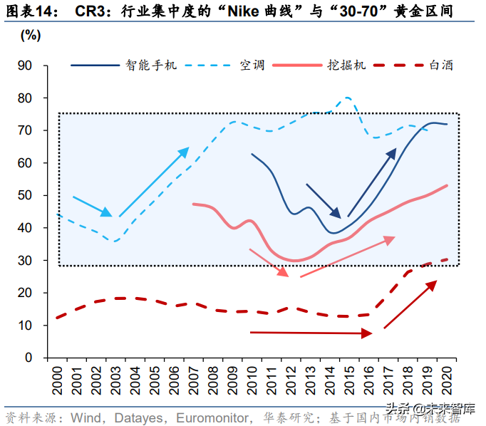
类似于对国产率的讨论，我们在本文中也梳理了十大新兴产业共计 115 个产业链主要细分 环节的市场集中度水平，并由此统计了十大新兴产业主要 环节平均集中度，
1) 生物育种集中度最低，中资 CR3 为 13%，市场高度分散，不处于龙头进阶的传统区间。
2) 智能汽车、半导体、航空装备的集中度较高，中资 CR3 超过 70%，航空装备的高集中 度源自国防安全需求（中航、电工两大集团分担了中国军机的主要供应任务），或具有 持续性，而智能汽车、半导体则可能是处于集中度 Nike 曲线的拐点前，具备相应技术 的玩家数量较少，随着后续技术进步，国产内部竞争可能加剧，推动中资 CR3 下行。
3) 其余六大产业中资 CR3 均在 30-70%区间内，即处于前述龙头进阶发生概率较高的区 间（前提是已迈过集中度曲线的拐点）。
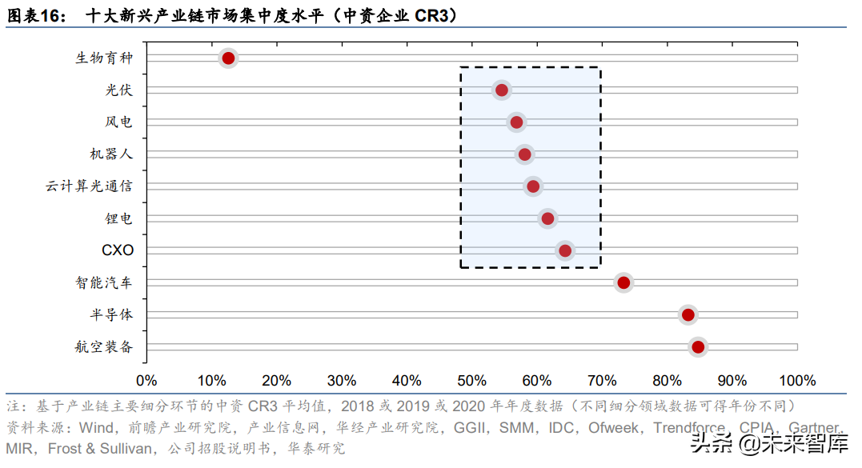
115 个主要细分环节中，31 个环节中资 CR3 处于 30-60%区间，剔除 4 个或处于 Nike 曲 线拐点前的产业链细分环节，27 个细分环节有望出现龙头进阶机遇，主要集中在新能源板 块——光伏、风电、锂电。此外，在云计算与光通信、CXO、航空装备等产业中，也有细 分环节具备龙头进阶潜力。分产业链，将处于龙头进阶高概率区间的细分环节，按照中资 CR3 从低到高排列，结果如下：
1) 光伏：光伏设备、PET 基膜、组件、电池片、金属硅、硅料、铅酸蓄电池、背板；
2) 风电：风电塔筒、环氧树脂、风电主机、风电叶片、风电铸件；
3) 锂电：三元材料、电解液添加剂（VC/FEC）、碳酸锂、三元前驱体、锂电设备、磷酸 铁锂、铜箔、负级材料；
4) 云计算与光通信：SaaS-通用型-HCM、SaaS-垂直型-地产；
5) CXO：临床前 CRO、小分子 CDMO；
6) 航空装备：钛合金。
三、基于“业绩空间”，寻找“专精特新”线索
远期“业绩空间”：国产替代 vs 龙头进阶，双主线品种梳理
国产替代 vs 龙头进阶。国产替代与龙头进阶均带来业绩空间的增厚，但现实中两者较难同 时发生（虽然并不是完全互斥），以 115 个新兴产业链细分环节的国产化率、中资 CR3 分 布为例，大多数细分环节分布在左上和右中两个区域，即高集中度但低国产化 率，或高国产化率但集中度一般；逻辑上上述现象也容易理解：低国产化率的领域，具备 较强的技术壁垒，玩家少因此集中度高，而高国产化率的领域，技术壁垒相对较低，如果 又处于高速成长阶段，将吸引大量国内玩家入局，市场竞争相对激烈。因此，对于前者， 远期“业绩空间”的增量贡献主要来自于国产替代，且由于龙头市占率高，替代格局相对 清晰，对于后者，远期“业绩空间”的主要来自于龙头进阶。
专精特新本质上就是“格局清晰的国产替代”。730 政治局会议再提“专精特新”小巨人一 词，我们认为内涵有三：
1）专（专业）、精（精细）、特（特色）三词对应企业在细分领域 具备显著的比较优势和高市占率，
2）新（创新）一词对应企业位于国产替代的关键环节，
3）小巨人一词对应龙头企业当前规模较小，融资需求较大。
国产替代/专精特新（国产化率＜30%且中资 CR3＞70%）下的细分品种包括：1) 锂电：PVDF 粘结剂；2) 光伏：跟踪支架；3) 风电/航空装备：碳纤维（风电与航空装备均是碳纤维重要下游）；4) 机器人：伺服系统、RV 减速器；5) 云计算与光通信：SaaS-垂直型-酒店；6) 半导体：刻蚀机、PVD、清洗设备、涂胶显影设备、测试设备、碳化硅、光刻胶、CMP 抛光液、CIS、存储器、射频芯片、EDA 软件、IGBT、MOSFET、晶圆代工、封测；7) 智能汽车：CMOS 传感器、中控屏、液晶仪表盘、HUD 系统集成、HUD 前挡玻璃。
龙头进阶（国产化率＞70%且中资 CR3 位于 30-60%之间）下的细分品种包括：1) 锂电：锂电设备、碳酸锂、三元前驱体、电解液添加剂、磷酸铁锂、三元材料、负极 材料、铜箔；2) 光伏：光伏设备、金属硅、硅料、PET 基膜、电池片、组件、铅酸蓄电池；3) 风电：叶片、主机、铸件、塔筒；4) 航空装备：钛合金；5) 云计算与光通信：SaaS-通用型-HCM、SaaS-垂直型-地产6) CXO：临床前 CRO
进一步地，结合产业空间（未来 5 年产业链规模 CAGR）、国产替代空间（假定未来 5 年， 国产化率低于 50%的领域，国产化率上升 5pct）或龙头进阶空间（假定未来 5 年，中资 CR3 处于 30-70%区间的品种，中资 CR3 上升 5pct），可以计算出十大新兴产业链的 115 个细 分环节，未来 5 年（2021-2025E）在国产替代和龙头进阶两条路径下的远期“业绩空间”，
国产替代路径下远期“业绩空间”较大的品种集中在智能汽车和半导体领域，此外还包括 锂电导电剂、锂电 PVDF 粘结剂、光伏跟踪支架、风电与航空装备碳纤维、机器人伺服系 统、机器人 RV 减速器、机器人本体、光器件、光模块、SaaS-垂直型-酒店；
龙头进阶路径下远期“业绩空间”较大的品种集中在锂电、云计算与光通信、CXO、智能 汽车，此外还包括光伏设备、金属硅、硅料、PET 基膜、光伏电池片、光伏组件、风电塔 筒、钛合金、特种气体、CMP 抛光垫。
中期“业绩空间”：进一步聚焦中期能见度高的品种
以产业链细分环节前三大中资龙头 2021-2023E 营收 CAGR 一致预期（Wind）衡量中期的 “业绩空间”，结论如下：
静态视角下，2021E-2023E 中资龙头营收 CAGR 超过 40%的中期成长性较高品种包括：1) 锂电：三元前驱体、电解液溶质、电解液添加剂、磷酸铁锂、三元材料、钴酸锂、负 极材料、电解液、铜箔、碳纳米管导电剂；2) 光伏：光伏正银、PET 基膜、背板、跟踪支架；3) 半导体：涂胶显影设备、测试设备、射频芯片、模拟芯片、WiFiMCU 芯片；4) 航空装备：航空刹车副；5) 机器人：谐波减速器；6) CXO：临床前 CRO、大分子 CDMO。
动态视角下，2021 年，锂电、光伏、半导体产业链各细分环节营收增速较高，具备业绩比 较优势，与年初至今市场表现基本一致；2022-2023 年，锂电、光伏、半导体细分环节营 收增速仍然较高，但业绩比较优势弱化，航空装备、机器人、CXO 各细分环节的营收增速 与锂电、光伏、半导体相比不处于明显下风，此外，风电的碳纤维，云计算的内存接口芯 片、各类 SaaS 在 2022-2023 期间的相对增速也有望边际强化。
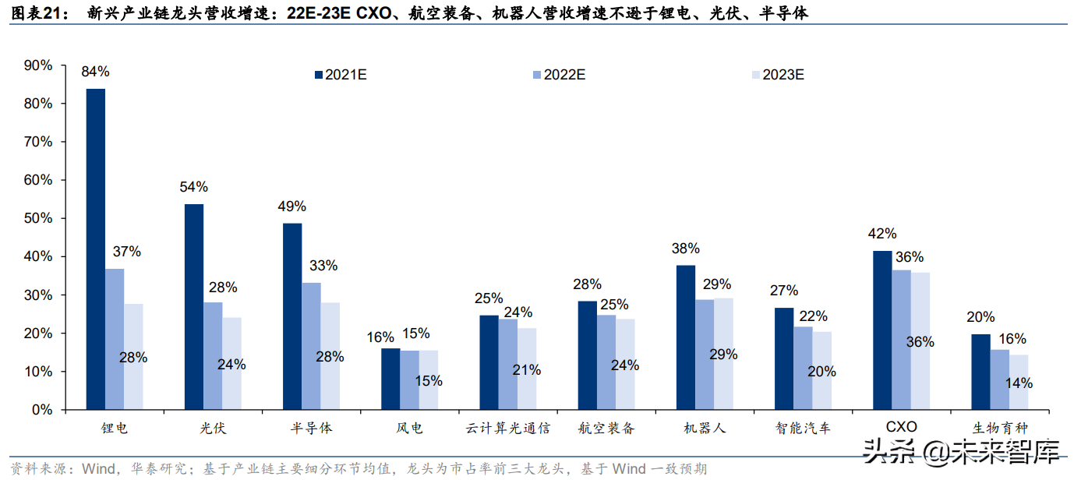
整合思路，“专精特新”小巨人≈“三高两低”
基于上述讨论，我们认为，“空间”视角下，“专精特新”小巨人应当具备以下几个条件， 可归纳为“三高两低”：1) 高远期业绩空间：处于政策支持的新兴产业链某一细分领域；2) 细分领域高市占率：中资 CR3＞70%；3) 细分领域低国产化率：国产化率＜30%；4) 中小盘股票：总市值＜300 亿；5) 高中期业绩空间：2021-2023E 年复合营收增速＞25%；
基于以上标准，我们筛选结果如下：
光伏支架。光伏支架位于中游，与组件、线缆、逆变器、汇流箱等环节并列，2019 年全球 主要光伏支架供应商中，外资厂商 Nextracker、Array Technologies、PV Hardware 列前三 位，中资企业仅中信博（市占率 6%）、Nclave（被天合光能收购，市占率 4%）进入全球 龙头企业行列。远期空间：若国产化率从 11%提升至 16%（+5pct），中资光伏支架企业 5 年（2021-2025E）年化营收增速有望达到 34%；中期空间：根据 Wind 一致预期，光伏支 架龙头三年（2021-2023E）年化营收增速有望达 42%。
驱动力层面，除全球光伏产业链的内生增长、国产化率提升外，随着跟踪支架的稳定性提 升和成本下降，跟踪支架在光伏电站的渗透率亦有望提升，根据 GTM Research，全球光 伏跟踪支架在电站渗透率有望从 2017 年的 16%提升到 2023 年的 42%。
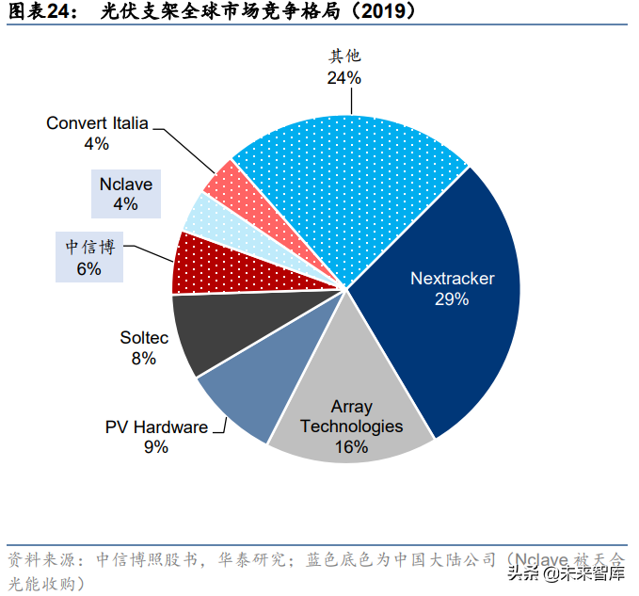
碳纤维。碳纤维位于风电上游，对应下游产品为风电叶片，2019 年全球主要碳纤维供应商 中，日本东丽+卓尔泰克市占率处于绝对领先地位，德国西格里、日本三菱分列二、三位， 中资企业中，中复神鹰（市占率 5%）、恒神股份（3%）、光威复材（3%）进入全球龙头企 业行列。远期空间：若国产化率从 15%提升至 20%（+5pct），中资碳纤维企业 5 年 （2021-2025E）年化营收增速有望达到 22%；中期空间：根据 Wind 一致预期，碳纤维龙 头三年（2021-2023E）年化营收增速有望达 25%。
驱动力层面，1）风电产业链市场规模扩张，带动风电叶片及上游碳纤维的需求；2）航空 装备产业链市场规模扩张，带动航空机体材料及上游碳纤维的需求；3）氢能产业链市场规 模扩张，带动储氢瓶及上游碳纤维的需求；4）国产化率提升。
涂胶显影设备。涂胶显影设备为半导体设备的细分品类，位于半导体产业链的上游（支撑 产业），涂胶显影设备既用于半导体晶圆制造（光刻环节），也用于半导体封测（涂胶、显 影环节）、OLED 制造（光刻环节）。2019 年中国主要涂胶显影设备供应商中，东京电子处 于垄断地位，市占率高达 91%，其次为日本迪恩士（市占率 5%）和中资企业芯源微（4%）。 远期空间：若国产化率从4%提升至9%（+5pct），中资涂胶显影设备企业5年（2021-2025E） 年化营收增速有望达到 46%；中期空间：根据 Wind 一致预期，涂胶显影设备龙头三年 （2021-2023E）年化营收增速有望达 63%。
驱动力层面，1）半导体产业链规模扩张带动涂胶显影设备需求，2）AR/VR 产业链规模扩 张，带动 OLED（尤其是硅基 OLED）及其上游涂胶显影设备的需求。3）国产化率提升。
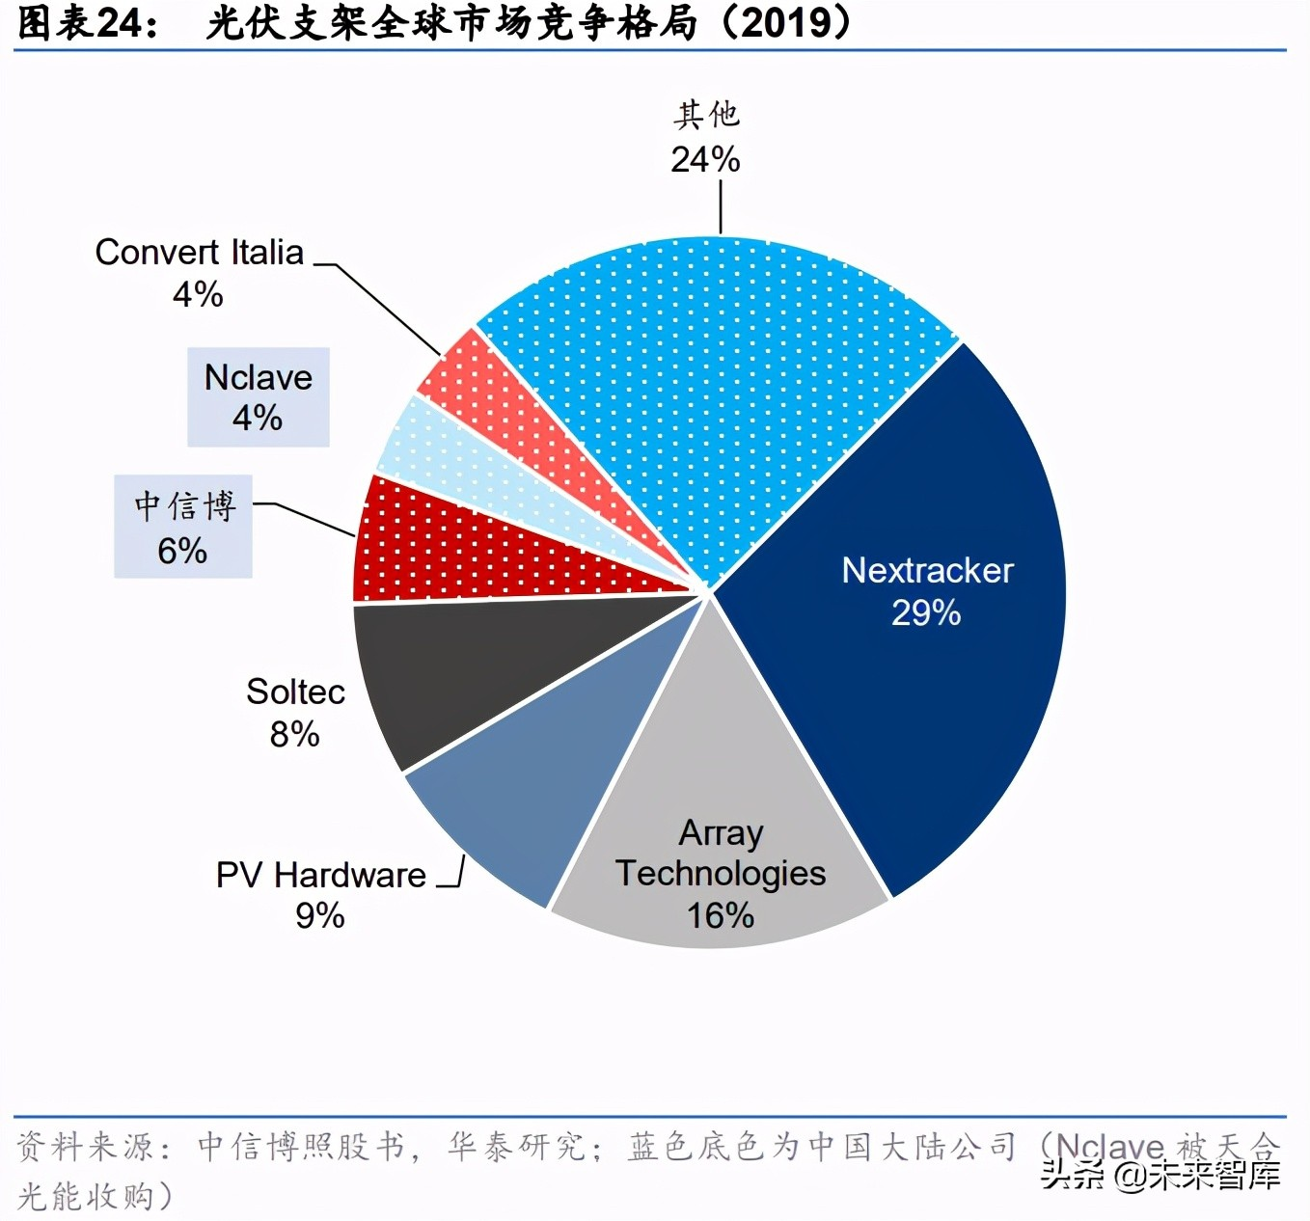
碳化硅。碳化硅为半导体制造材料中衬底材料的一种，与氮化镓等并称为第三代半导体材 料，位于半导体产业链的上游（支撑产业）。与第一、二代硅基半导体材料的差异是，第三 代半导体材料能较大提高能量转换效率。以光伏逆变器为例，根据芯源微招股书，传统硅 基逆变器成本约占系统总成本的 10%，却是系统能量损耗的主要来源之一，使用碳化硅 MOSFET 或碳化硅 MOSFET 与碳化硅 SBD 结合的功率模块的光伏逆变器，转换效率可从 96 %提升至 99%以上，能量损耗降低 50%以上，设备循环寿命提升 50 倍。
2018 年全球主要导电型碳化硅供应商中，科瑞 CREE 处于绝对领先地位，市占率高达 62%， 其次为贰陆 II-VI（市占率 16%）和罗姆子公司 SiCrystal（12%），国内厂商仅天科合达（1.7%） 和天岳先进（0.5%）两家进入全球前列。远期空间：若国产化率从 2%提升至 7%（+5pct）， 中资碳化硅企业 5 年（2021-2025E）年化营收增速有望达到 60%。
驱动力层面，1）半导体产业链规模扩张带动衬底材料需求，2）为追求更高的能量转换效 率，第三代半导体材料在功率器件中的渗透率有望逐步提升，3）国产化率提升。
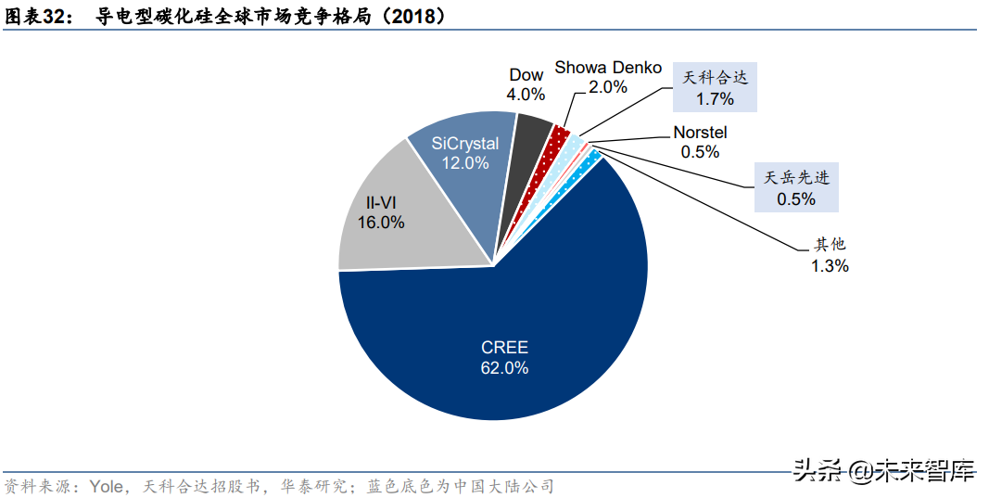
光刻胶。光刻胶为半导体制造材料中的核心部分，位于半导体产业链的上游（支撑产业）， 其下游除半导体外，还包括 PCB、LCD 等。光刻胶属于高技术壁垒材料，生产工艺复杂， 纯度要求高，需要长期 Know-how 积累，根据前瞻研究院 2018 年数据，半导体光刻胶领域， 市场份额基本被日本（Tok、JSR 等）和美国企业（杜邦等）瓜分，中国在部分细分工艺上 （G/I 线半导体光刻胶）实现约 10%的国产化率水平，已经量产的产能基本集中在晶瑞股份 和北京科华（彤程新材参股）两家，整体产能与世界先进水平仍有 2-3 代的差距，国产替 代之路任重道远。远期空间：若国产化率从 10%提升至 15%（+5pct），中资光刻胶企业 5 年（2021-2025E）年化营收增速有望达到 31%。中期空间：根据 Wind 一致预期，光刻胶 龙头三年（2021-2023E）年化营收增速有望达 32%。
CMP 抛光液。CMP 抛光液为半导体制造材料中 CMP 抛光材料的重要组成，位于半导体产 业链的上游（支撑产业）。2018 年中国主要 CMP 抛光液供应商中，卡博特处于绝对领先地 位，市占率达 39%，中资企业仅安集科技一家进入主要供应商，市占率为 13%。远期空间： 若国产化率从 13%提升至 18%（+5pct），中资 CMP 抛光液企业 5 年（2021-2025E）年化 营收增速有望达到 27%；中期空间：根据 Wind 一致预期，中资 CMP 抛光液龙头三年 （2021-2023E）年化营收增速有望达 36%。
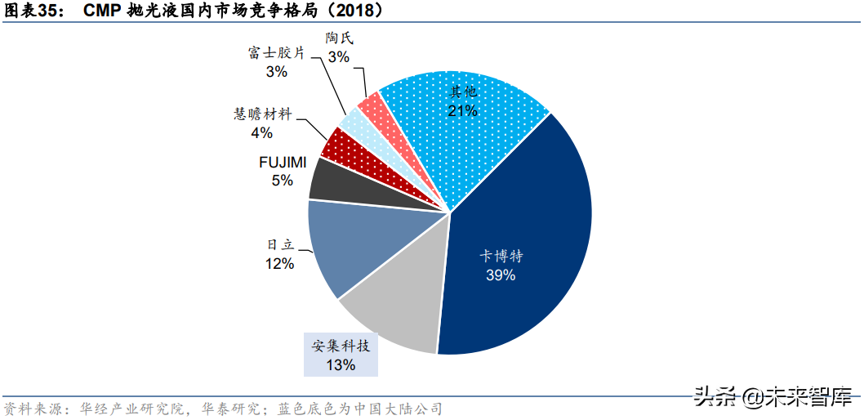
EDA 软件。EDA（Electronic Design Automation，电子设计自动化）是指利用计算机软件 完成大规模集成电路的设计、仿真、验证等流程的设计方式，位于半导体产业链上游（支 撑产业），也是工业软件的一大重要门类。2020 年中国主要 EDA 软件供应商中，楷登电子 Cadence、新思科技 Synopsys、西门子 EDA 外资三巨头处于第一梯队，三者合计市占率 高达 78%，中资企业中，华大九天（市占率 6%）、概伦电子（2%）、思尔芯（2%）进入主 要供应商行列。远期空间：若国产化率从 12%提升至 17%（+5pct），中资 EDA 软件企业 5 年（2021-2025E）年化营收增速有望达到 28%。
驱动力方面，全球半导体产业链市场规模的扩张、国产化率的提升外，EDA 软件市场规模 增长的推动力还包括：摩尔定律驱动下芯片复杂度提升带来的设计工具算力需求增加、晶 圆工艺制程提升对制造类工具要求增加、先进封装技术创新带来的 EDA 工具应用需求提升、 产权保护力度的增加等。
航空刹车副。刹车副是用于飞机起落滑行刹车制动的装置，是飞机安全运行的重要保证， 与发动机并列为飞机 A 类关键性部件，位于航空装备产业链中游。国内军机的主要航空刹车副供应商包括西安制动（市占率 65%）、北摩高科（27%）、博云新材（8%），但在民用 航空领域，中资企业尚未切入主要供应链，市场主导者为美国 Honeywell、B.F.Goodrich、 ABS（Aircraft Braking System），法国 Messier-Bugatti、英国 Dunlop 五家企业。根据 Wind 一致预期，中资航空刹车副龙头三年（2021-2023E）年化营收增速有望达 42%。
驱动力方面，1）国防现代化：人均国防开支增加带来的军机装备市场空间，2）民航工业 化：民用航空领域的市场空间+广阔的国产替代机会。
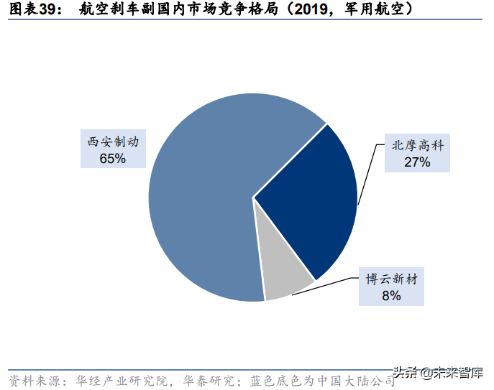
HUD 系统集成。HUD（Heads-up Display，抬头显示）是智能汽车产业链中，智能座舱域 的关键创新型硬件，通过将重要的行车信息实时显示在前挡玻璃上，避免因驾驶员低头、 转移视线等带来安全隐患。2020 年中国主要 HUD 供应商中，日本精机、德国大陆、日本 电装三大外资厂商处于第一梯队，合计市占率高达 80%，中资企业中，江苏泽景（市占率 4%）和华阳集团（2%）进入主要供应商行列。远期空间：若国产化率从 6%提升至 11% （+5pct），中资 HUD 集成企业 5 年（2021-2025E）在该业务领域的年化营收增速有望达 到 64%；中期空间：根据 Wind 一致预期，HUD 集成龙头三年（2021-2023E）预测年化营 收增速为 27%。
驱动力方面，1）电动车与智能汽车产业链规模的扩张，带动 HUD 需求提升；2）国产化率 提升；3）未来 HUD 或将沿着 C-HUD(Combiner HUD)→W-HUD(Windshield HUD)→ AR-HUD 路径演化，在 AR-HUD 领域有布局先发优势的中资厂商的优势有望扩大。
（报告出品方/作者：华泰证券，张馨元、王以）

